Physik 9 Der Anstieg des Meeresspiegels
Wie führt der Klimawandel zu einem Anstieg
des Meeresspiegels?
1-2 Eiswürfel, die auf den Steinen liegen
Vorbereitung zu Aufgabe 2
1-2 Eiswürfel, die auf dem Wasser schwimmen

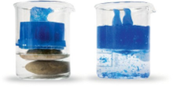
Materialien:
✓ Glühstrahler im Schutzkorb am Rahmen oder Sonnenlicht
Markierung des Wasserstands
✓ Zwei 150-ml-Bechergläser
Steine
✓ zwei bis vier Eiswürfel
ca.80ml Wasser
✓ Steinkörper
Ein wenig Wasser
B
A
✓ wasserlöslicher Filzstift oder andere Markierung

Fülle zwei Bechergläser so wie in der Skizze beschrieben.

- Markiert wie im Bild den Wasserstand mit einem wasserlöslichen Filzstift
- Nun stellt die Bechergläser unter den Strahler, bis die Eiswürfel geschmolzen sind
Während der Wartezeit könnt ihr die folgenden Aufgaben bearbeiten
- Stellt eine Prognose auf, wie sich der Wasserstand in beiden Bechergläsern ändern wird.
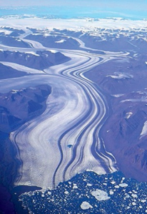
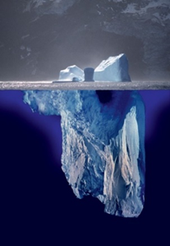
- Die beiden Bechergläser A und B repräsentieren Meereis und Landeis. Beschreibe knapp, was man wohl unter Meereis und Landeis versteht. Überlegt euch, wo man auf der Erde Landeis und Meereis findet. Folgende Bilder können hilfreich sein:
Gletscher auf Grönland
(Quelle: Wikipedia)
Fotomontage eines Eisbergs
(Credits: Uwe Kils)
Bearbeite nun Aufgabe 1, während das Eis schmilzt.
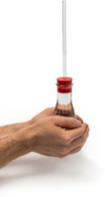
Aufgabe 1: Steigt der Meeresspiegel aufgrund der Erwärmung des Wassers?

Materialien:
✓ Erlenmeyerkolben
✓ Glasrohr mit Gummistopfen
- Füllt den Kolben mit Wasser und verschließt ihn mit Gummistopfen und Glasrohr so, dass das Wasser im Rohr steht und sich keine Luftblasen bilden. Schätzt ihr die Temperatur des Wasser im Kolben: T=_____________
- Markiert den Pegel im Glasstab mit dem wasserlöslichen Filzstift und erwärmt das Wasser im Kolben mit den Händen für einige Minuten. Notiert eure Beobachtung _____________________________________________________________
- Überlegt euch, woher die Energie für die Erwärmung des Wassers kommt und was im Teilchenmodell mit dem Wasser im Kolben passiert. Welchen Einfluss hat die Wärme auf die Geschwindigkeit der Teilchen? Vervollständigt hierzu die folgende Skizze, indem ihr die Wasserteilchen einzeichnet:

https://klimawandel-schule.de/de/h5p/quiz-zur-erwaermung-von-fluessigkeiten

Erlenmeyerkolben erwärmten Wasser
Erlenmeyerkolben mit kaltem Wasser

- Schreibt nun eine zusammenfassende Erklärung des Versuchs. Überprüfe mit dem nebenstehenden QR-Code.
In der Regel gilt: Flüssigkeiten sich beim Erwärmen .

In Hinblick auf den Klimawandel bedeutet das, wenn die Temperatur unserer Ozeane ,
folgt auch, dass das Volumen des Wasser damit und der Meeresspiegel .
https://klimawandel-schule.de/de/h5p/erwaermung-von-fluessigkeiten

Aufgabe 2: Steigt der Meeresspiegel aufgrund schmelzender Eisberge?
Nachdem das Eis geschmolzen ist:
- Markiert wieder den Wasserstand in beiden Bechergläsern. Wie (stark) hat sich der Wasserstand in beiden Gefäßen geändert? Stimmt deine vorige Prognose mit den Ergebnissen überein?
- Welcher Text aus der Klammer passt in die Lücke. Ergänzt passend:
Das Abschmelzen von (Meereis/ Festlandeis) führt zu einem deutlichen Anstieg des Meeresspiegels, (Meereis/Festlandeis) trägt jedoch kaum bei.
Dies liegt daran, dass beispielsweise (Gletscher/Eisschollen) abschmelzen und ins Meer fließen. Die (Gletscher/ Eisschollen) verdrängen durch ihr Volumen schon Wasser und bieten daher keinen zusätzlichen Zufluss, weshalb sie effektiv nicht zum Meeresspiegelanstieg beitragen.
https://klimawandel-schule.de/de/h5p/steigt-der-meeresspiegel-aufgrund-schmelzender-eisberge
- Streiche durch was falsch ist:
  - Zu einem deutlichen Anstieg des Meeresspiegels tragen bei:
Meereis und Landeis/Nur Landeis/Landeis und die Ausdehnung des Wassers
  - Die Städte Rotterdam/Paris/Venedig sind von einem Meeresspiegelanstieg direkt betroffen
  - Amsterdam liegt jetzt schon unterhalb des Meeresspiegels, ist aber nicht überflutet weil der Wellengang sehr ruhig ist/Deiche gebaut werden.
https://klimawandel-schule.de/de/h5p/kurzfragen-zum-meeresspiegel

- Mit diesem QR-Code gelangst du zu einem abschließenden
https://klimawandel-schule.de/de/h5p/anstieg-des-meeresspiegels
Quiz, indem du dein neu erworbenes Wissen auf den
Prüfstand stellen und die Auswirkungen abschätzen darfst.

